КОМИТЕТ  РЕСПУБЛИКИ ТАТАРСТАН  ПО ОХРАНЕ ОБЪЕКТОВ КУЛЬТУРНОГО НАСЛЕДИЯ |  | ТАТАРСТАН РЕСПУБЛИКАСЫНЫӉ МӘДӘНИ МИРАС ОБЪЕКТЛАРЫН САКЛАУ КОМИТЕТЫ

ПРИКАЗ БОЕРЫК
№

О включении выявленного объекта культурного наследия «Здание производственных корпусов»,
конец XIX в., расположенного
по адресу: Республика Татарстан, Чистопольский муниципальный район, г. Чистополь, ул. Л. Толстого, д. 181, в единый государственный реестр объектов культурного наследия (памятников истории и культуры) народов Российской Федерации
в качестве объекта культурного наследия регионального значения
«Здание производственного корпуса», конец XIX в., расположенного
по адресу: Республика Татарстан, Чистопольский муниципальный район, г. Чистополь, ул. Л. Толстого,
д. 181, литер А, утверждении границ
его территории и предмета охраны

В соответствии с Федеральным законом от 25 июня 2002 года № 73-ФЗ
«Об объектах культурного наследия (памятниках истории и культуры) народов Российской Федерации», Законом Республики Татарстан от 1 апреля 2005 года № 60-ЗРТ «Об объектах культурного наследия в Республике Татарстан», положительным заключением государственной историко-культурной экспертизы
от 25.02.2021 п р и к а з ы в а ю:
- Включить выявленный объект культурного наследия «Здание производственных корпусов», конец XIX в., расположенный по адресу: Республика Татарстан, Чистопольский муниципальный район, г. Чистополь, ул. Л. Толстого,
д. 181, в единый государственный реестр объектов культурного наследия (памятников истории и культуры) народов Российской Федерации в качестве объекта культурного наследия регионального значения «Здание производственного корпуса», конец XIX в. (вид объекта – памятник), расположенного по адресу: Республика Татарстан, Чистопольский муниципальный район, г. Чистополь,
ул. Л. Толстого, д. 181, литер А.
- Утвердить границы территории объекта культурного наследия регионального значения «Здание производственного корпуса», конец XIX в., расположенного по адресу: Республика Татарстан, Чистопольский муниципальный район, г. Чистополь, ул. Л. Толстого, д. 181, литер А, согласно приложению № 1
к настоящему приказу.
- Утвердить предмет охраны объекта культурного наследия регионального значения «Здание производственного корпуса», конец XIX в., расположенного
по адресу: Республика Татарстан, Чистопольский муниципальный район,
г. Чистополь, ул. Л. Толстого, д. 181, литер А, согласно приложению № 2
к настоящему приказу.
- Отделу учета объектов культурного наследия и градостроительной деятельности обеспечить внесение сведений об объекте культурного наследия регионального значения «Здание производственного корпуса», конец XIX в., расположенном по адресу: Республика Татарстан, Чистопольский муниципальный район, г. Чистополь, ул. Л. Толстого, д. 181, литер А, его территории в Единый государственный реестр объектов культурного наследия (памятников истории
и культуры) народов Российской Федерации и в Единый государственный реестр недвижимости.
5. Контроль за исполнением настоящего приказа оставляю за собой.

Председатель Комитета И.Н. Гущин

Приложение № 1
к приказу Комитета
Республики Татарстан по охране объектов культурного наследия
от ____________ 2022 № ______

Границы территории
объекта культурного наследия регионального значения
«Здание производственного корпуса», конец XIX в., расположенного по адресу: Республика Татарстан, Чистопольский муниципальный район,
г. Чистополь, ул. Л. Толстого, д. 181, литер А

Карта (схема)
границ территории объекта культурного наследия регионального значения
«Здание производственного корпуса», конец XIX в., расположенного по адресу: Республика Татарстан, Чистопольский муниципальный район,
г. Чистополь, ул. Л. Толстого, д. 181, литер А
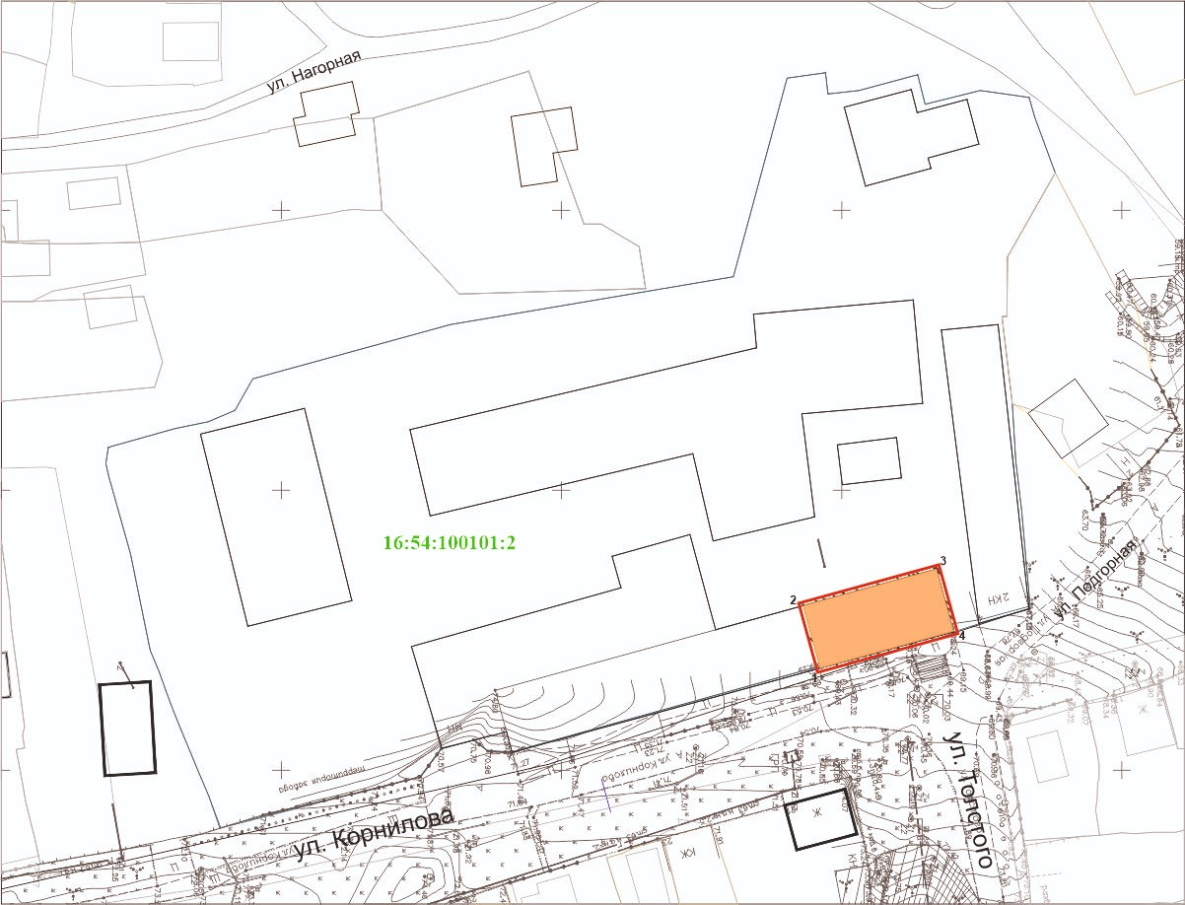
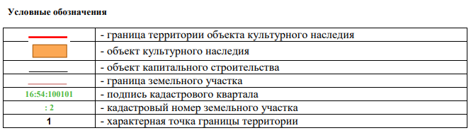

Описание границ территории
объекта культурного наследия регионального значения
«Здание производственного корпуса», конец XIX в., расположенного по адресу: Республика Татарстан, Чистопольский муниципальный район,
г. Чистополь, ул. Л. Толстого, д. 181, литер А

Границы территории объекта культурного наследия регионального значения «Здание производственного корпуса», конец XIX в., расположенного по адресу: Республика Татарстан, Чистопольский муниципальный район, г. Чистополь,
ул. Л. Толстого, д. 181, литер А, проходят:

Прохождение границ |  | Описание прохождения границ
от точки | до точки | Описание прохождения границ
1 | 2 | от точки 1, расположенной на ул. Корнилова  в северо-западном направлении до точки 2, расположенной на внутриквартальной территории
2 | 3 | от точки 2 в северо-восточном направлении до точки 3, расположенной  на внутриквартальной территории
3 | 4 | от точки 3 в юго-восточном направлении  до точки 4, расположенной на пересечении  ул. Корнилова и ул. Л. Толстого
4 | 1 | от точки 4, расположенной на границе земельного участка в юго-западном направлении вдоль ул. Корнилова до точки 1

Таблица характерных (поворотных) точек
границ территории объекта культурного наследия регионального значения
«Здание производственного корпуса», конец XIX в., расположенного по адресу: Республика Татарстан, Чистопольский муниципальный район,
г. Чистополь, ул. Л. Толстого, д. 181, литер А

№ | Координаты характерных (поворотных) точек в местной системе координат (МСК-16)
№ | X | Y
1 | 430047.10 | 2211331.07
2 | 430043.70 | 2211317.31
3 | 430066.89 | 2211311.14
4 | 430070.08 | 2211324.94
1 | 430047.10 | 2211331.07

Приложение № 2
к приказу Комитета
Республики Татарстан по охране
объектов культурного наследия
от ____________ 2022 № ______

Предмет охраны*
объекта культурного наследия регионального значения
«Здание производственного корпуса», конец XIX в., расположенного по адресу: Республика Татарстан, Чистопольский муниципальный район,
г. Чистополь, ул. Л. Толстого, д. 181, литер А

1. Угловое местоположение здания на пересечении ул. Л. Толстого
и ул. Корнилова;
2. Объемно-пространственная структура прямоугольного в плане двухэтажного здания; планировочная структура здания в пределах капитальных внешних
и внутренних стен;
3. Конструктивная схема:
- подлинные кирпичные стены;
- подлинные кирпичные перемычки проемов;
- сводчатые перекрытия 1-го этажа по типу «Монье»;
- плоские перекрытия 1-го и 2-го этажа;
- местоположение, конфигурация, высотные отметки и конструктивное решение вальмовой крыши, материал кровли – листовое кровельное железо
с двойным фальцем;
- слуховые окна;
4. Отделка и архитектурные детали фасадов:
4.1. Оформление главного (южного) фасада по ул. Л. Толстого в десять оконных осей: широкий ступенчатый венчающий карниз, с пояском зубчиков; междуэтажная тяга с раскреповкой в местах пересечения пилястр; рустованные пилястры 1-го этажа; филенчатые пилястры 2-го этажа; оконные проемы 2-го этажа с клинчатой перемычкой и профилированным наличником; сандрики-полочки
с рядом зубчиков и консолями; подоконный парапет с филенкой и консолями; оконные проемы 1-го этажа лучковой формы и профильным наличником;
сандрики-полочки; подоконный парапет с филенкой и консолями; выступающий цоколь с нишами и профильным поясом;
4.2. Оформление восточного фасада в две оконных оси: оконные проемы (частично заложены); широкий ступенчатый венчающий карниз, с пояском зубчиков; междуэтажная тяга с раскреповкой в местах пересечения пилястр; рустованные пилястры 1-го этажа; филенчатые пилястры 2-го этажа;
4.3. Оформление дворового (северного) фасада в десять оконных осей: широкий ступенчатый венчающий карниз, с пояском зубчиков; междуэтажная тяга
с раскреповкой в местах пересечения пилястр; рустованные пилястры 1-го этажа, филенчатые пилястры 2-го этажа; оконные проемы второго этажа с клинчатой перемычкой и профилированным наличником; сандрики-полочки с рядом зубчиков и консолями; подоконный парапет с филенкой и консолями; оконные проемы
1-го этажа лучковой формы с профильным наличником; сандрики-полочки; подоконный парапет с филенкой и консолями (частично утрачены); выступающий цоколь с нишами и профильным поясом;
5. Местоположение, пропорции, геометрия и конструкция исторических заполнений оконных проемов – деревянные двойные рамы в раздельных коробках (утрачены);
6. Местоположение, пропорции, столярное заполнение дверных проемов (утрачены);
7. Декоративное оформление интерьеров помещений: профилированное обрамление оконного проема.

*Предмет охраны подлежит уточнению и дополнению при дальнейшем комплексном исследовании объекта, а также в процессе производства реставрационных работ
Таблица предмета охраны
объекта культурного наследия регионального значения
«Здание производственного корпуса», конец XIX в., расположенного по адресу: Республика Татарстан, Чистопольский муниципальный район,
г. Чистополь, ул. Л. Толстого, д. 181, литер А

№ | Предмет охраны | Фотофиксация основных элементов
1. | Угловое местоположение здания на пересечении  ул. Л. Толстого  и ул. Корнилова | 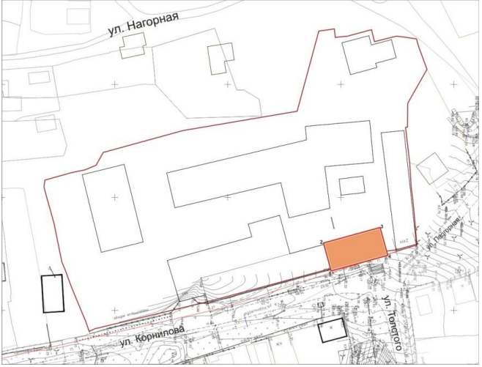  Рис. 1. Местоположение объекта
2. | Объемно-пространственная структура прямоугольного  в плане двухэтажного здания; планировочная структура здания  в пределах капитальных внешних и внутренних стен | 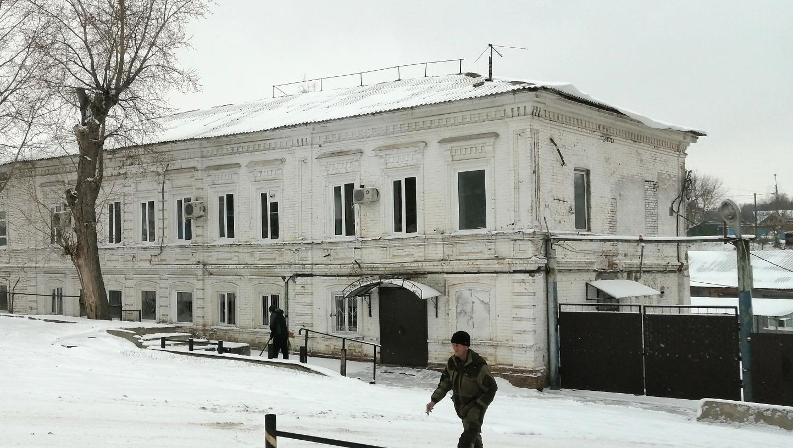  Рис. 2. Общий вид на здание с выделением объемно-пространственной структуры  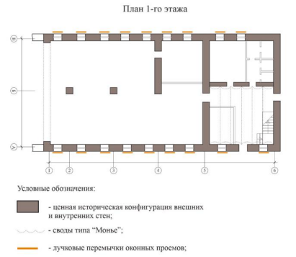  Рис. 3. План первого этажа  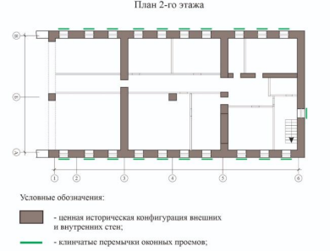  Рис. 4. План второго этажа
3. | Конструктивная схема:  - подлинные кирпичные стены;  - подлинные кирпичные перемычки проемов;  - сводчатые перекрытия  1-го этажа по типу «Монье»;  - плоские перекрытия 1-го и 2-го этажа;  - местоположение, конфигурация, высотные отметки и конструктивное решение вальмовой крыши, материал кровли – листовое кровельное железо с двойным фальцем;  - слуховые окна | Рис. 5. План первого этажа  Рис. 6. План второго этажа  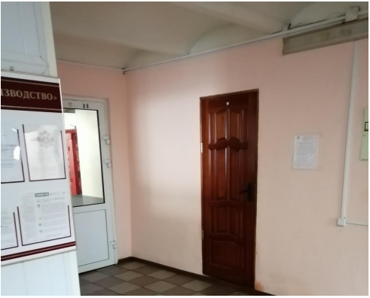  Рис. 7. Сводчатое перекрытие 1-го этажа  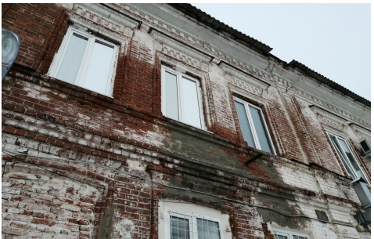  Рис. 8. Кирпичные перемычки (дворовой фасад)  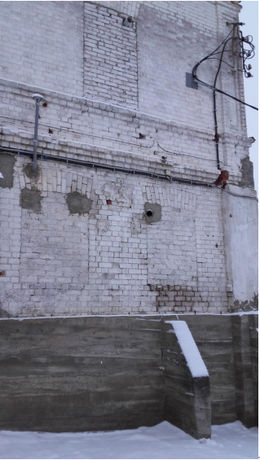  Рис. 9. Заложенные оконные проемы с перемычками  (боковой фасад)  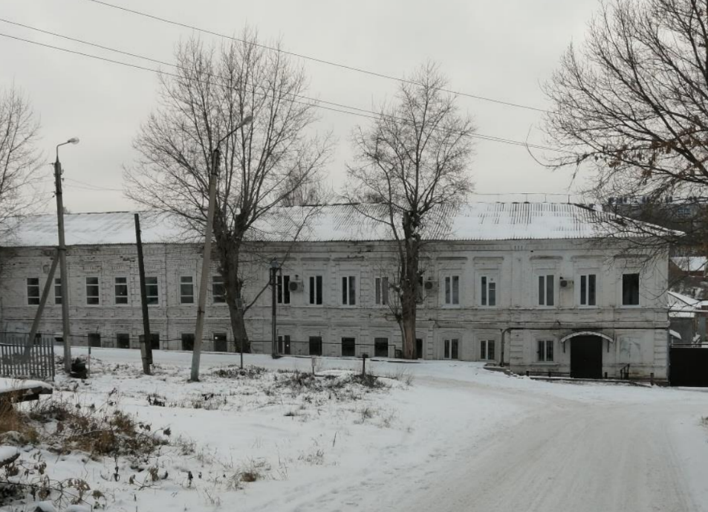  Рис. 10. Кровля  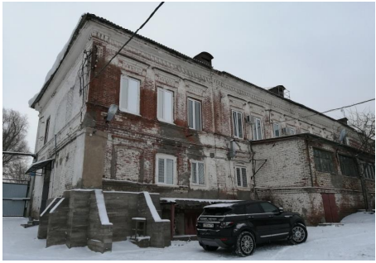  Рис. 11. Слуховые окна кровли
4. | Отделка и архитектурные детали фасадов:
4.1. | Оформление главного (южного) фасада  по ул. Л. Толстого в десять оконных осей: широкий ступенчатый венчающий карниз, с пояском зубчиков; междуэтажная тяга с раскреповкой  в местах пересечения пилястр; рустованные пилястры 1-го этажа; филенчатые пилястры  2-го этажа; оконные проемы 2-го этажа  с клинчатой перемычкой  и профилированным наличником; сандрики-полочки с рядом зубчиков и консолями; подоконный парапет с филенкой  и консолями; оконные проемы 1-го этажа лучковой формы  и профильным наличником; сандрики-полочки; подоконный парапет с филенкой  и консолями; выступающий цоколь  с нишами и профильным поясом | 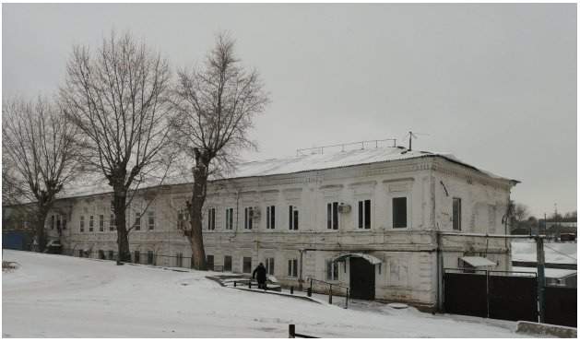  Рис. 12. Главный (южный) фасад по ул. Л. Толстого  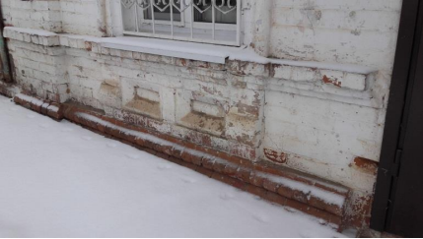  Рис. 15. Цокольная часть главного фасада  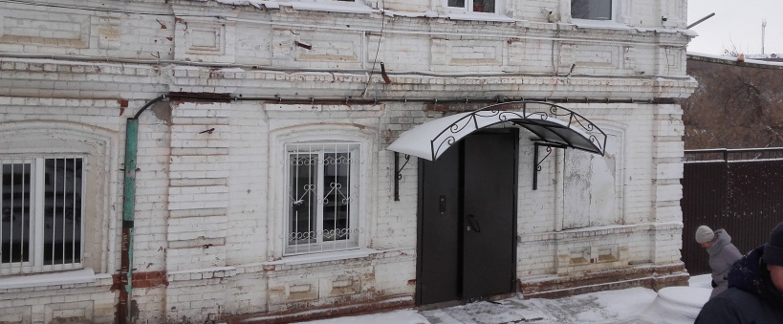  Рис. 16. Входная группа главного фасада
  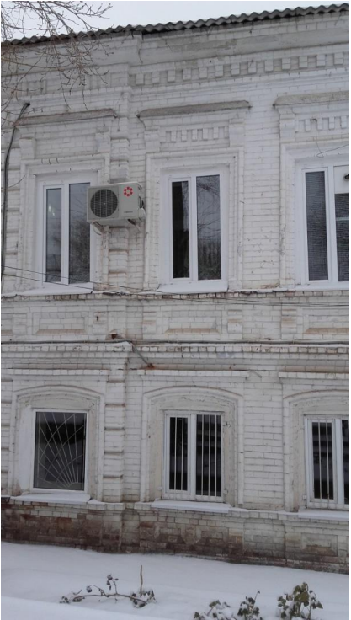 | 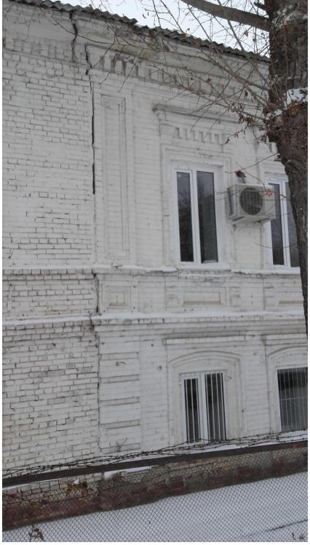
  Рис. 13, 14. Оформление главного фасада
4.2. | Оформление восточного фасада в две оконных оси: оконные проемы (частично заложены); широкий ступенчатый венчающий карниз, с пояском зубчиков; междуэтажная тяга с раскреповкой  в местах пересечения пилястр; рустованные пилястры 1-го этажа; филенчатые пилястры  2-го этажа | 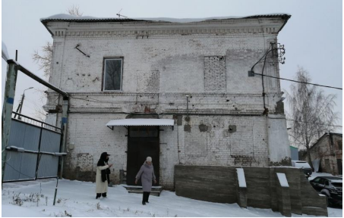  Рис. 17. Общий вид бокового (восточного) фасада
4.3. | Оформление дворового (северного) фасада  в десять оконных осей: широкий ступенчатый венчающий карниз,  с пояском зубчиков; междуэтажная тяга  с раскреповкой в местах пересечения пилястр; рустованные пилястры  1-го этажа, филенчатые пилястры 2-го этажа; оконные проемы второго этажа с клинчатой перемычкой  и профилированным наличником; сандрики-полочки с рядом зубчиков и консолями; подоконный парапет с филенкой  и консолями; оконные проемы 1-го этажа лучковой формы  с профильным наличником; сандрики-полочки; подоконный парапет с филенкой  и консолями (частично утрачены); выступающий цоколь с нишами  и профильным поясом | Рис. 18. Общий вид дворового (северного) фасада  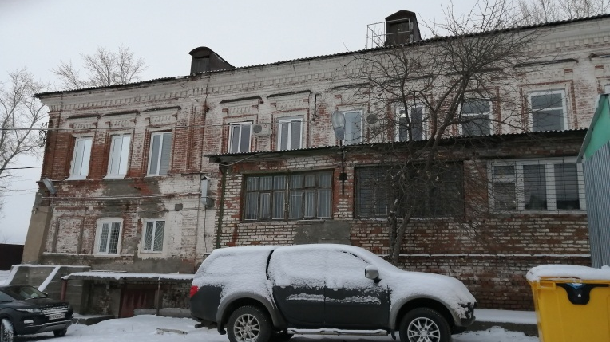  Рис. 19. Оформление оконных проемов 1-го и 2-го этажа  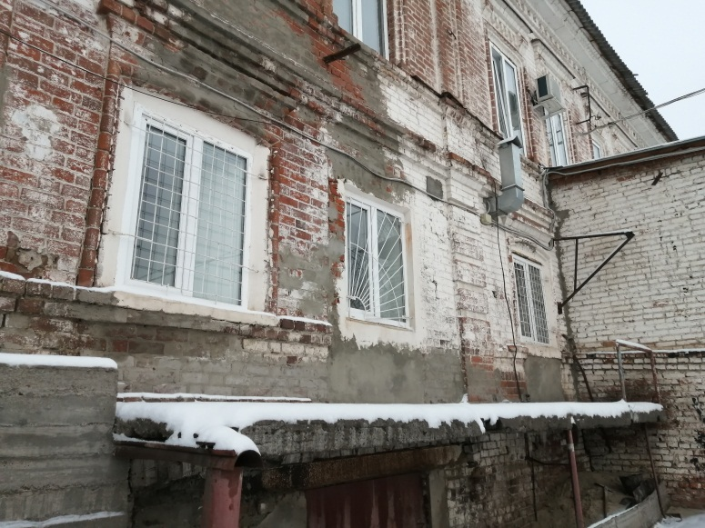  Рис. 20. Оформление оконных проемов 1 и 2 этажа
5. | Местоположение, пропорции, геометрия  и конструкция исторических заполнений оконных проемов – деревянные двойные рамы в раздельных коробках (утрачены)
6. | Местоположение, пропорции, столярное заполнение дверных проемов (утрачены)
7. | Декоративное оформление интерьеров помещений: профилированное обрамление оконного проема. | 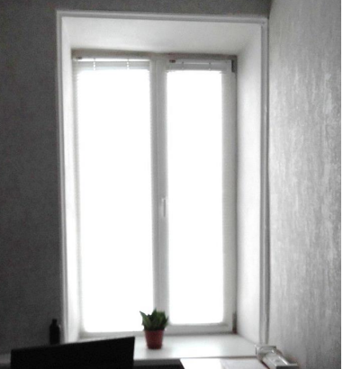  Рис. 21, 22. Обрамление оконного проема  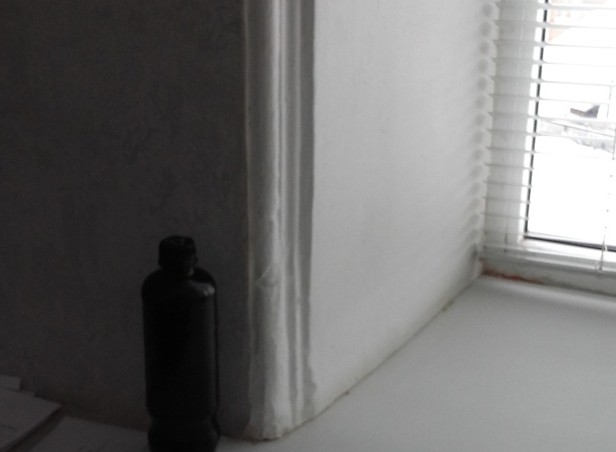  Рис. 23. Обрамление оконного проема.

